3.SINIF HAYAT BİLGİSİ
GENEL DEĞERLENDİRME

TEST-1

Adı:………………………….…
Soyadı:……………...…..……
Sınıfı ve No:…….…….….….

www.bizimsinifimiz.com
www.bizimsinifimiz.com

www.bizimsinifimiz.com

Haritadaki mavi renkle gösterilen yerler bize neyi gösterir?
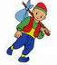
1)

A) Karaları B) Dağları C) Denizleri

2) Sınıf başkanını ve sosyal kulüplerde görev alan öğrencileri kim seçer?

A) Öğrenciler
B) Öğretmenler
C) Müdür yardımcısı

3)
İyi bir öğrenci aşağıdaki-lerden hangisini yapmaz?

A) Derste parmak kaldırarak söz ister.
B) İstediği araç gereçlerle okula gider.
C) Oyun oynarken kurallara uyar.


4)
Bir yerin kuş bakışı görünüşünün kâğıt üzerine çizilmesine ne denir?

A) Kroki B) Harita C) Plan

5)
Aşağıdakilerden hangisi insanların temel ihtiyaçlarındandır?

A) Barınma B) Kitap okuma C) Eğlence

www.bizimsinifimiz.com Ahmet Cüneyt Yılmaz

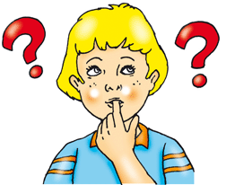
6)
Aşağıdakilerden hangisi yönlerden biri değildir?

A) Yerküre B) Kuzey C) Doğu

7) Aşağıdakilerden hangisi, seçmek istediğimiz bir arkadaşın özelliği olamaz?

A) Kavgacı
B) Saygılı
C) Dürüst

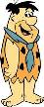
8)
Aşağıdakilerden hangisi milli bayramlarımızdan biridir?

A) Kurban Bayramı
B) Ulusal Egemenlik ve Çocuk Bayramı
C) Ramazan Bayramı


9)
Yön bulmada hangisinden yararlanmayız?

A) Kutup yıldızı B) Pusula C) Ayna

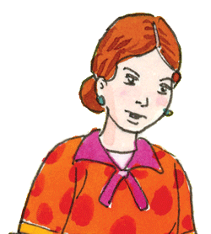
Aşağıdaki ulaşım araçlarından hangisi diğerlerinden farklıdır?
10)

A) Uçak B) Otobüs C) Minibüs

3.SINIF HAYAT BİLGİSİ
GENEL DEĞERLENDİRME

TEST-1

Adı:………………………….…
Soyadı:……………...…..……
Sınıfı ve No:…….…….….….

www.bizimsinifimiz.com

www.bizimsinifimiz.com

www.bizimsinifimiz.com


11)
Çocuklar! Bana “Kemal” ismini kim vermişti?

A) İlkokul öğretmeni
B) Matematik öğretmeni
C) Tarih öğretmeni

12) Aldığımız bir ürün bozuk ya da arızalı çıkarsa aşağıdakilerden hangisini yapmamalıyız?

A) Fiş ya da faturasıyla iade etmeliyiz.
B) Tüketici koruma derneklerine başvurmalıyız.
C) Çöpe atıp, yenisini almalıyız.

Hangisi arkadaş seçiminde dikkat edilmesi gereken önemli özelliktir?

13)

A) Beyaz tenli bir arkadaş olması.
B) Arkadaşımızın ailesinin çok zengin olması.
C) Arkadaşımızın güvenilir birisi olması.

14)
Çocuklar! Ben, Atatürk’ün annesiyim. Benim adım nedir?
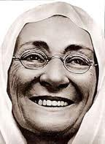

A) Fikriye Hanım
B) Makbule Hanım
C) Zübeyde Hanım

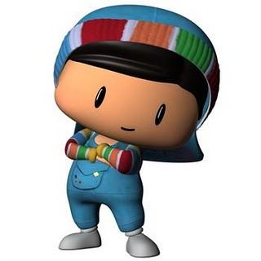
15)
Dünya'nın kendi etrafında dönmesi ile ne oluşur?

A) Mevsimler B ) Yıllar C) Gece – gündüz
www.bizimsinifimiz.com Ahmet Cüneyt Yılmaz

16)
Çocuklar! Ben, Atatürk’ün babasıyım. Benim adım nedir?
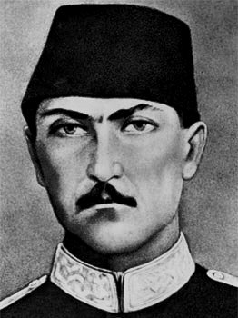

A) Kemal Bey
B) Ali Rıza Bey
C) Fevzi Bey

17) Bir yarışmayı rakip takım kazanırsa aşağıdakilerden hangisini yapmalıyız?

A) Takım arkadaşlarımıza kızmalıyız.
B) Kazanan takımı kutlamalıyız.
C) Yarışma alanını terk etmeliyiz.


18)
Aşağıdaki ifadelerden hangisi yanlıştır?

A) Sınıfımızdaki öğrencilerin benzerlikleri ve farklılıkları vardır.
B) Güzel öğrencilerin daha çok arkadaşı olur.
C) Sınıf eşyalarını özenli kullanmalıyız.

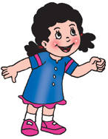
19)
Okulların açıldığı ilk hafta kutlanan haftanın adı nedir?

A) Kızılay Haftası
B) İlköğretim Haftası
C) Kütüphaneler Haftası


Arkadaşlar! 4 mevsimde kaç ay yaşanır?
20)

A) 12 B) 8 C) 4

